Міністерство освіти та науки України

Національний технічний університет України “КПІ”

Факультет інформатики та обчислювальної техніки

Кафедра автоматизованих систем обробки інформації і управління

**ЗВІТ**

про виконання

комп’ютерного практикуму №2

на тему:

**«Дослідження основних принципі побудови імітаційних моделей мовою GPSS»**

**Завдання 14**

**Варіант (5) 2**

**Виконав:** студент групи ІС-32

Капорін Роман

Київ 2016

**Мета роботи:**

Мета роботи: дослідження можливостей і придбання навиків використання імітаційних моделей для знаходження оптимальних рішень щодо найму робочої сили та оренди верстатів з метою мінімізації вартості виробництва.

1. **Постановка задачі**

*Завдання*. На трикотажній фабриці L власних верстатів працюють по **H** годин в день і по **D** днів в тиждень. Будь-який з цих верстатів може в будь-який момент часу вийти з ладу. В цьому випадку його замінюють резервним верстатом, причому або відразу, або у міру його появи після ремонту. Тим часом зламаний верстат відправляють у ремонтну майстерню, де його лагодять і повертають в цех, але вже в якості резервного.

У існуючому замкнутому циклі руху верстатів можна виділити чотири фази.

На фабриці є декілька ремонтників. Всього в системі знаходиться **M** > **L** машин (з них **L** власних, інші орендуються для резерву).

Керівник хоче знати, скільки робітників необхідно найняти для роботи в майстерні та скільки верстатів орендувати, тобто скільки верстатів треба мати в резерві, щоб можна було підміняти ними власні в разі поломок. Мета моделювання полягає в мінімізації вартості виробництва.

Оплата робочих в майстерні **W** гривень в годину. За орендовані верстати потрібно платити по S гривен в день. Почасовою збиток при використанні менш ніж **L** верстатів у виробництві оцінюється приблизно в **Q** гривень на машину. Збиток виникає із-за зниження виробництва.

Досвід експлуатації показує, що на ремонт зламаного верстату йде приблизно  годин. Коли верстати використовують у виробництві, час напрацювання на відмову розподілено рівномірно й складає  годин. Час, для перевезення верстатів з цеху в майстерню та назад малий та його не враховують. Між робітниками в майстерні не робляться ніяких відмінності, немає відмінностей також і між верстатами.

Плата за орендовані машини не залежить від того, використовують їх або вони простоюють..

Таблиця 3.1 - Числові значення характеристик системи

|  |  |  |  |  |  |  |  |  |
| --- | --- | --- | --- | --- | --- | --- | --- | --- |
| Варіант | L | H | D | W | S | Q | A±B | U±Y |
| 5 | 30 | 8 | 7 | 5.25 | 40 | 120 | 9±4 | 112±38 |

1. **Розрахунок початкових значень**

Процент використання верстату:

$$K=\frac{U}{U+A}=\frac{112}{121}=0.9256$$

Нижня оцінка числа циркулюючих у системі верстатів:

$$M=\left[\frac{L}{K}\right]=\left[\frac{30}{0.9256}\right]≈32$$

Оцінка кількості верстатів, що повинна бути у резерві:

$$L_{r}=M-L=32-30=2$$

1. **План імітаційних експериментів**

Виходячи з умови завдання, проведемо 9 експериментів з 5-ма прогонами у кожному: комбінації ремонтників (2, 3, 4) та запасних верстатів (2, 3, 4).

1. **Лістинг програми**

WORK_BENCHES EQU 32 ; загальне число верстатів

MEN STORAGE 2 ; число ремонтників

NOWON STORAGE 30 ; число верстатів, що одночасно працюють

MAN_SALARY VARIABLE 5.25

BENCH_RENT VARIABLE 40

PLAIN VARIABLE 120

WEEKS VARIABLE 52

DAYS VARIABLE 7

HOURS VARIABLE 8

WORK_HOURS VARIABLE V$WEEKS#V$DAYS#V$HOURS

GENERATE ,,,WORK_BENCHES

CYCLE ENTER NOWON ; верстати починають працювати

ADVANCE 112,48 ; верстати працюють

LEAVE NOWON ; верстат виходе з ладу

ENTER MEN ; зайняття ремонтника

ADVANCE 9,4 ; ремонт верстату

LEAVE MEN ; звільнення ремонтника

TRANSFER ,CYCLE ; повернення верстату в роботу

GENERATE (V$WORK_HOURS) ; 52-кількість тижнів

;SA-ціла частина середнього заповнення БКП

SAVEVALUE expenditure,((R$MEN+S$MEN)#V$WORK_HOURS#V$MAN_SALARY+(WORK_BENCHES-(R$NOWON+S$NOWON))#V$WEEKS#V$DAYS#V$BENCH_RENT+(R$NOWON+S$NOWON-SA$NOWON)#V$PLAIN#V$WORK_HOURS)

MSAVEVALUE RES,row_index,col_index,X$expenditure

TERMINATE 1

INCLUDE "test.txt"

1. **Аналіз результатів**

6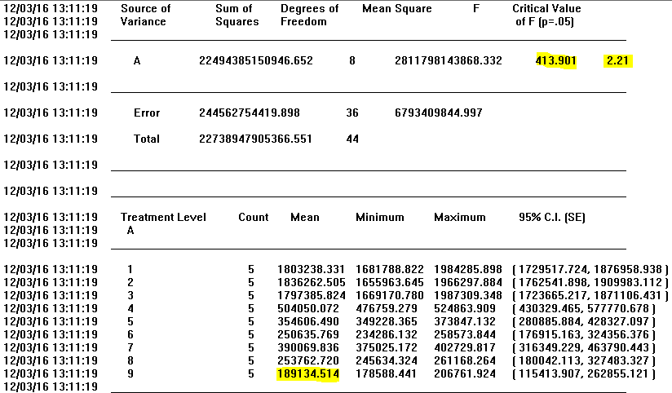

Рис. 1 – Результат обчислень ANOVA

Фактор впливу є достовірним, так як F = 413.901 перевищує Critical Value of F = 2,21. Згідно з отриманою таблицею, оптимальною є кількість найнятих працівників 4, загальне число верстатів при цьому рівне 34 (30 працюють і 4 у резерві). Значення сумарних витрат при цьому рівне 189134.514. Але цей результат лежить на границі обчислень і тому проведемо додаткові експерименти для варіанту коли додаткових станків може бути від 2 до 5 та ремонтників у такому же обсязі.

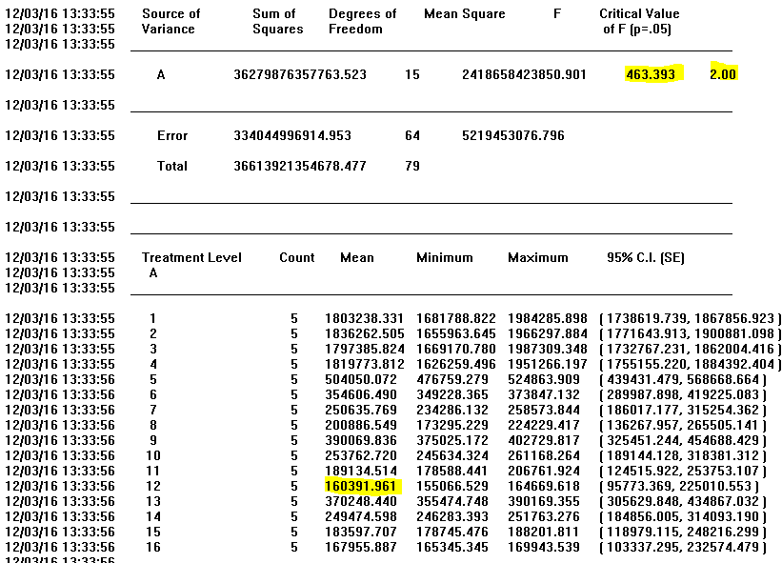

Рис. 1 – Результат обчислень ANOVA

Як і у першому експерименті,коефіцієнт Фішера значно перевищив критичне значення. Але тепер знайдено не граничне значення функції 160391.961 і це відповідає ситуації коли 4 ремонтника працюють та залучено 4 додаткових верстат.

1. **Висновок**

Для заданої моделі було встановлено, що оптимальна кількість ремонтників – 4 та кількість додаткових верстатів – 4.